ОКУ «Подільський медичний фаховий коледж
імені В.О.Жуковського»

Позааудиторний інтегрований захід з історії та медичної біології

ІСТОРИЧНІ ПОСТАТІ В ГЕНЕАЛОГІЇ

ПІДГОТУВАЛИ:
Викладач історії
Котішевська В.В.
Викладач медичної біології
Шпаченко К.В.

ЗМІСТ
ВСТУП ………………………………………………………………………….
ОСНОВНА ЧАСТИНА
РОЗДІЛ 1
ПОДАГРА ……………………………………………
1.1 ГЕНІЙ В «КАПКАНАХ ДЛЯ НІГ»
1.2 ОЛЕКСАНДР МАКЕДОНСЬКИЙ
1.3 ХРИСТОФОР КОЛУМБ
1.4 ІВАН ГРОЗНИЙ
1.5 ПЕТРО І
1.6 БЕНДЖАМІН ФРАНКЛІН
1.7 ОТТО ФОН БІСМАРК
РОЗДІЛ 2
СИНДРОМ МАРФАНА ……………………………
2.1 НІКОЛЛО ПАГАНІНІ
2.2 ВЕЛИКІ ВЕЛЕТНІ
2.3 АВРААМ ЛІНКОЛЬН
2.4 ШАРЛЬ АНДРЕ ЖОЗЕФ МАРІ ДЕ ГОЛЛЬ
РОЗДІЛ 3
СИНДРОМ МОРРИСА ………………………………………………..
3.1 ЖАННА д,АРК
РОЗДІЛ4
ЕПІЛЕПСІЯ ……………………………………………………..
4.1 ЕПІЛЕПСІЯ
4.2 ФЕДІР МИХАЙЛОВИЧ ДОСТОЄВСЬКИЙ
РОЗДІЛ 5
ГЕМОФІЛІЯ
5.1 ЦЕСАРЕВИЧ ОЛЕКСІЙ ………………………………………..
5.2 ГЕМОФІЛІЯ ……………………………………………………………
РОЗДІЛ 6
ІНЦЕСТ
6.1 ІНЦЕСТ………………………………………..
6.2 ТУТАНХАМОН……………………………………………………………
6.3 КЛЕОПАТРА
6.4 ДИНАСТІЯ ГАБСБУРГІВ
ВИСНОВКИ ……………………………………………………………………
БІБЛІОГРАФІЯ …………………………………
ДОДАТКИ (МАЛЮНКИ, ВІДЕО, ПРЕЗЕНТАЦІЯ)

«ІСТОРИЧНІ ПОСТАТІ В ГЕНЕАЛОГІЇ»

Форма проведення: усний журнал

ВСТУП
Дев'ять десятих нашого щастя залежить від здоров’я.
А. Шопенгауер

Актуальність. Спадкові хвороби переслідували людство впродовж усієї його історії. Через непередбачуваність і «безпричинність» вони викликали у людей містичний страх. Їх сприймали як прокляття чи покарання богів. Таємниця походження спадкових хвороб стала зрозумілою лише тоді, коли в процесі розвитку генетики були відкриті механізми спадковості. Перше припущення про те, що спадкові хвороби можуть спричинюватися певними генами, було зроблено в 1809 році англійським фізіологом Арчібальдом Гарольдом у книзі «Вроджені порушення обміну речовин». Сучасній медицині відомо понад шість тисяч спадкових хвороб, кількість яких постійно зростає з відкриттям нових захворювань, та генів, що їх зумовлюють.
Якщо XX століття по праву ввійшло до історії світової цивілізації як століття фізики, то XXІ, в якому нам пощастило жити, ймовірно, стане століттям генетики. Дійсно, за 100 років після вторинного відкриття законів Г. Менделя генетика пройшла тріумфальний шлях від натурфілософського розуміння законів спадковості й мінливості через експериментальне накопичення фактів формальної генетики до молекулярно-біологічного розуміння суті гена, його структури і функції.
Генетика людини — одна з найважливіших проблем теоретичних основ сучасної медицини. Академік І. П. Павлов, визнаючи важливе значення генетики для фізіології і медицини, писав: "Наші лікарі повинні як азбуку знати закони спадковості... Втілення у життя наукової істини про закони спадковості допоможе позбавити людство від багатьох скорбот і горя".
Мета: дослідити генетичні хвороби відомих людей світу в різні історичні періоди; дати характеристику прояву даних хвороб та визначити причини їх виникнення; виховати інтерес до вивчення біології та історії; продемонструвати міждисциплінарну інтеграцію.
Усний журнал готують дві групи: дослідники-біологи та дослідники-історики.

Вступне слово
Ведучий
Доброго дня всім присутнім! Ми раді вітати вас сьогодні у цій залі.
Споконвіку людство прагнуло дізнаватися про минуле своєї землі, країни, світу. Дедалі частіше люди починають звертатися до своїх витоків, цікавитися життям своїх предків, складають родовід. Зв’язок із попередніми поколіннями дає нам можливість пишатися предками і собою, вчитися життєвої мудрості. Нині актуальною є необхідність нового осмислення джерельної бази генеалогічних досліджень та впровадження сучасних підходів до пошуку, збирання, класифікації генеалогічних джерел.
Багато людських хвороб викликаються мікроорганізмами – бактеріями, вірусами і грибками, які, проникаючи в наше тіло, порушують його нормальне функціонування. Однак деякі недуги вражають свою жертву вже в момент запліднення, коли тільки зароджується нове життя.
Це спадкові хвороби. Їх так називають тому, що вони передаються дітям від батьків разом з хромосомами, що зберігаються в клітинах. Кожна хромосома містить багато тисяч генів, що визначають ту чи іншу характеристику.
Всі спадкові риси людини – колір волосся і очей, група крові, форма носа і зубів, малюнок папілярних ліній на пальцях і в якійсь мірі ріст, інтелект і темперамент – визначаються набором хромосом в заплідненій яйцеклітині, який, як і в будь-якій іншій звичайній клітині. Гени дарують нам наші можливості, і гени ж наші можливості обмежують.
Щоб зробити великі справи, багатьом не вистачає часу. Навіть при тому, що вони безмірно талановиті ... Але народжуються генії, яким вдається по-своєму повернути хід історії, вплинути на долі націй. Що саме підштовхує таких людей до колосальних досягнень і п'єдесталу слави, сьогодні нам доведеться зясувати.

ОСНОВНА ЧАСТИНА
Подагра
Біологи
Геній в "капканах для ніг"
Слово "подагра" походить від грецьких "подос" - нога і "агер" - капкан. Ще знамениті Гіппократ у Стародавній Греції і Гален в Стародавньому Римі намагалися зрозуміти природу цього захворювання. Людина, хвора на подагру, відчуває періодичні сильні болі в суглобах. Найчастіше вражаються суглоби великих пальців ніг. Сильний біль приходить найчастіше вночі. Він настільки сильний, що абсолютно позбавляє людину сну.
В кінці XIX століття було встановлено, що причиною болів є кристали солей сечової кислоти, які відкладаються в суглобах. Сечова кислота - це кінцевий продукт розпаду азотистих основ, які щодня надходять в організм людини з їжею. У нормі велика частина сечової кислоти фільтрується нирками і виводиться з організму. У подагриків механізм виведення цієї речовини порушений та кислота накопичується в організмі.
Добре, але невже це порушення може бути пов'язано з геніальністю?
Виявилося, що - безпосередньо. Вперше вказано на те, що генії страждають на подагру набагато частіше, ніж звичайні люди, англійський учений Елліс Ефроімсон, вивчивши близько двох тисяч біографій великих людей, прийшов до остаточного висновку: подагра у геніїв зустрічається в 12 разів частіше, ніж у звичайних людей. Крім того, діти батьків, які страждають на подагру, хворіють нею в 80% випадків. Це означає, що подагра - спадкове захворювання.
Молекула сечової кислоти за своєю будовою дуже близька до кофеїну та теоброміну - відомим стимуляторам мозкової діяльності. Таким чином, мозок подагрика постійно збуджений, як під дією дуже міцної кави або чаю. Тільки пити при цьому нічого не треба. Організм сам виробляє собі стимулятор. Про те, як доводиться за це розплачуватися, ми вже говорили.
У своїй книзі Ефроімсон призводить короткі біографії понад сто великих подагриків минулого. Серед них багато людей, величезний вплив яких на долю людства безперечно. Це Олександр Македонський, Христофор Колумб, Іван Грозний, Петро Перший, Бенджамін Франклін, Отто Бісмарк.

Історики
Олександр Македонський
Був вихованцем Аристотеля. Македонський (мал.1) проявляв великий потяг до знань і філософії, дуже любив читати. Він заснував велику державу, що охоплювала Македонію, Грецію, завойовану Перську імперію та Єгипет. Олександр Македонський мав очі різного кольору — карого і блакитного. Це рідкісне явище називається — гетерохромія і зустрічається тільки у 1 % населення Землі. Олександр Македонський був епілептиком, так само як і Юлій Цезарь. Олександр, як і його батько — Філіп, страждав скалеотичним розладом шийних хребців. Його шия була викривлена так, що здавалося, ніби він увесь час дивиться вгору під кутом. Олександр не програв жодної військової компанії. Тактичні схеми Олександра викладають у військових академіях і ВНЗ всього світу і сьогодні. Олександр відрізнявся особливою вдачею та імпульсивним характером. У Олександра Македонського були два сини: Олександр VI Македонський і Геракл Македонський. Обидва його сини були вбиті неповнолітніми. Коня Олександра Македонського звали «Буцефал», що означало «голова бика» або «бикоголовий». Це був вірний супутник Олександра протягом всього шляху в Індію. Олександр назвав більше 70 міст на честь себе і одне на честь свого коня. Вважається, що він помер від лихоманки, але причина смерті Олександра залишається однією з найбільших таємниць стародавнього світу.

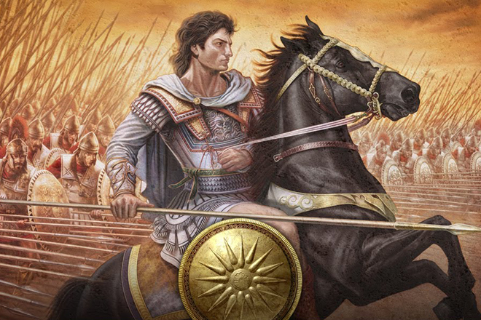
Мал.1 Олександр Македонський

Христофор Колумб
Колумб (мал.2) народився в бідній родині. Дійсно, його сім’я була небагатою, але це не завадило Колумбу отримати гарну освіту Перший раз на борт корабля він ступив, коли йому ледь виповнилося 14, і з тих пір не розлучався з морем до самої смерті. Щоб переконати короля і королеву Іспанії та їх вчених радників допомогти йому організувати експедицію через океан, Колумбу треба було 7 років. Команда кораблів складалася з ув’язнених, які відбувають покарання — більше ніхто не погоджувався добровільно брати участь в небезпечному плаванні. Ще б пак! Адже заздалегідь ніяк не можна було передбачити, скільки триватиме ця подорож і які небезпеки можуть зустрітися на шляху.
Під час четвертої експедиції іспанці висадилися на острові, названому ними Коста-Ріка ( «багатий берег»). Вони вважали, що на острові є великі поклади золота, але помилилися: Коста-Ріка вкрай бідна на що-небудь цінне. Колумб називав населення відкритих їм земель індіанцями, будучи впевненим, що він приплив до берегів Індії. Колумб привіз зі своїх плавань багато ще не відомих європейцям продуктів: наприклад, кукурудзу, помідори та картоплю. А в Америці завдяки Колумбу з’явився виноград, а ще коні і корови. У найнебезпечніший момент Колумба дивом врятувало … знання астрономії!
Під час останнього плавання команда потрапила в дуже скрутне становище. Кораблі були розбиті, провізія закінчувалася, люди виснажені і хворі. Залишалося тільки чекати допомоги і сподіватися на гостинність індіанців, які були налаштовані до чужоземців не дуже мирно. І тоді Колумбу прийшла в голову одна хитрість. З астрономічних таблиць він знав, що 29 лютого 1504 року відбудеться місячне затемнення. Колумб покликав до себе місцевих вождів і оголосив, що в покарання за їх ворожість бог білих людей вирішив відібрати в жителів острова місяць. І дійсно, пророцтво збулося — точно в зазначений термін місяць став накриватися чорною тінню. Тоді індіанці стали благати Колумба повернути їм місяць, а натомість погодилися годувати чужинців найкращою їжею і виконувати всі їхні побажання. Колумб помер в 1506 році, в бідності і немилості, будучи важко хворим. Лише через роки значення його відкриттів було визнано по праву.

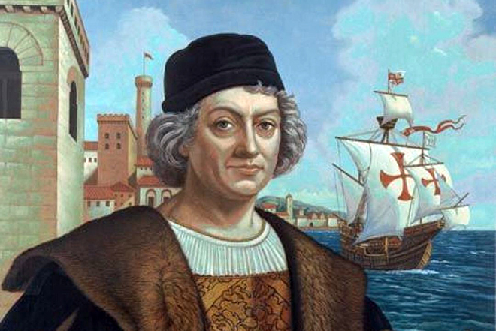
Мал.2 Христофор Колумб
Іван Грозний
Протягом 9 днів Іван, у віці 8 років, фактично втрачає всіх своїх близьких рідних. Спочатку померла мати, потім загинув опікун і пропадала безвісти годувальниця. 16 січня 1547 року на Івана в Успенському соборі було одягнено шапку Мономаха і барми (золоті наплечники). Процедура миропомазання царя Івана була в точності як помазання на царство імператорів Візантії. Вона означала, що царська влада дана не від людей, а від Бога. Так Іван Васильович Грозний (мал.3) став першим царем. Він був одружений цілих 6 разів. Свою найулюбленішу і першу дружину — Анастасію Захар’їну-Кошкіну — Іван Васильович вибрав із 1500 красунь, які з’їхалися з усієї країни в Москву. Решта ж 1499 претенденток на роль дружини царя з багатими подарунками були відправлені по домівках. На момент смерті дружини, яка сталася в 1560 році у віці 28 років, Анастасія народила царю шістьох дітей. На жаль, з них вижило лише двоє. Смерть улюблених дітей і втрата коханої дружини, яка була спокійною і доброю дівчиною, а також деякі дитячі психологічні травми вплинули на формування характеру царя. Відомий той факт, що Іван Грозний свого часу сватався до англійської королеви Єлизавети І, але та відповіла відмовою. Також менш відомий ще один факт — Грозного закликали сісти на польський престол після смерті останнього їх короля з династії Ягеллонів — Сигізмунда. За період свого правління Іван IV збільшив територію країни приблизно в 30 разів. Були в прах розбиті, а після і приєднані Астраханське і Казанське ханства, а також підкорена Сибір. Івану Грозному не щастило з жінками. Наприклад, його третя дружина — Марфа Собакина після їхнього весілля була отруєна, всього лише через 2 тижні. В останні 6 років життя Іван Грозний страждав від остеофітів (наріст на кісткових тканинах). В останках російського царя було виявлено велику кількість ртуті. Точного пояснення такому факту немає, але є деякі припущення, що говорять про те, що Іван Грозний або лікувався від сифілісу ртуттю, або ж потроху вживав отруту, щоб виробити до неї імунітет.

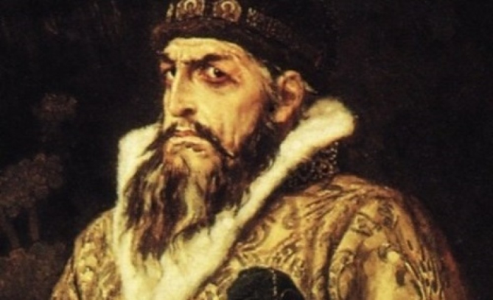
Мал.3 Іван Грозний
Петро І
Всі діти царя Олексія, батька майбутнього Імператора Петра I мали погане здоров’я. Однак Петро з дитинства відрізнявся завидним здоров’ям. У зв’язку з цим при царському дворі ходили чутки, що цариця Наталя Наришкіна народила сина зовсім не від Олексія Михайловича Романова.
Петро Великий перший (мал.4), хто приклепав ковзани до взуття. Перед цим ковзани просто напросто прив’яз ували до взуття мотузками і ременями. А ідею звичних тепер для нас ковзанів, прикріплених до підошви черевиків Петро I привіз з Голландії. Згідно з історичними документами, Петро I був досить високим (за деякими джерелами, зріст становив більше двох метрів), але при цьому, взуття він носив лише 38-го розміру. Свого часу, щоб солдати могли розрізняти де право, а де ліво, Петро I наказав примотати їм на ліву ногу сіно, а на праву — солому. Фельдфебель при заняттях стройовою підготовкою віддавав команди: «сіно — солома, сіно — солома». Тим часом у багатьох європейських народів ще три століття тому поняття «правий» і «лівий» розрізняли тільки освічені люди, селяни цього не вміли. Петро I захоплювався медициною, а найбільше — стоматологією. Йому подобалося видирати хворі зуби. При цьому іноді цар захоплювався, тоді під роздачу могли потрапити і здорові.
Як відомо, Петро негативно ставився до пияцтва, тому в 1714 році придумав, як боротися з ним. Він просто видавав завзятим алкоголікам медалі за пияцтво. Нагорода ця, зроблена з чавуну, важила близько семи кілограмів і це без ланцюгів. За деякими даними, ця медаль вважається найважчою в історії. На шию п’яниці цю медаль вішали в поліцейській дільниці, а самостійно «нагороджений» зняти її був не в змозі. Носити на собі відзнаку потрібно було тиждень. Петро I привіз з Голландії тюльпани. За часів Петра фальшивомонетники працювали на державних монетних дворах у якості покарання. Так, в одному тільки 1712 році на монетні двори було надіслано тринадцять таких «умільців».
Він досконало володів 14 ремеслами. Імператор брав уроки малювання і картографії, навігації та корабельного справи, був відмінним каменярем, теслярем і навіть хірургом. Єдиним навиком, освоїти який Петро І не зміг, стало плетіння лаптів. У жовтні 1724 цар Петро I сильно застудився, рятуючи солдатів, які тонули під час повені в фінській затоці. Цар помер від пневмонії 28 січня 1725 року, не залишивши заповіт про свого спадкоємця.
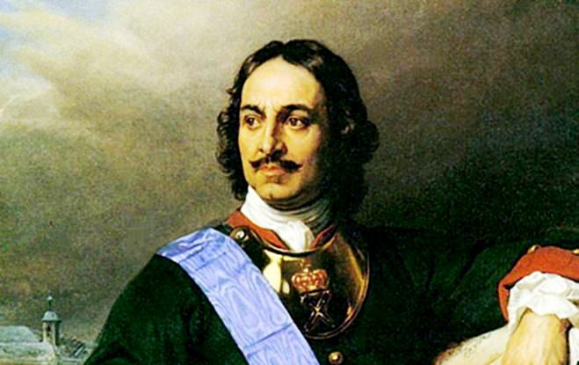
Мал.4 Петро І
Бенджамін Франклін
Бенджамін Франклін (мал.5) був видатною людиною. Будучи вихідцем з бідної багатодітної сім’ї (був 15 з 17 дітей), отримав гарну освіту, головним чином з книг, досяг сімейного і фінансового благополуччя. Його підписом були скріплені три найважливіших і головних документа в історії США і світу — «Декларація незалежності США», «Конституція США», «Версальський мирний договір 1783 року».
Цікаво, що Бенджамін Франклін з 1914 року зображений на грошовій одиниці США номіналом в 100 доларів, і при цьому він ніколи не займав пост президента цієї країни. Бенджамін Франклін ввів страхування врожаю. Один з розробників дизайну Великої печатки США. Першим начальником поштової служби США був Бенджамін Франклін. Йому належить ряд винаходів, наприклад: крісло-качалка, біфокальні окуляри, економічна малогабаритна піч для будинку, яку він не запатентував, так як хотів, щоб його корисний винахід був доступний широкому колу людей. Що, втім, не завадило «підприємливим» людям доопрацювати його піч і нажити собі статок. А ще численні досліди з електрикою, винахід громовідводу, який він також відмовився патентувати. Заснував першу в Америці публічну бібліотеку. Був затятим противником рабської праці, вважаючи всіх людей рівними від народження.
Цікавий факт з життя Франкліна, він дуже любив смажену рибу, однак з якогось часу вирішив стати вегетаріанцем. Протягом декількох років йому вдавалося обходитися без вживання в їжу тваринних організмів. Однак перебуваючи в довгому плаванні і маючи обмежений вибір їжі, Бенджамін сидів на палубі і дивився, як чистять рибу і готують її до того, щоб смажити. Раптово побачивши, що з шлунка великої риби дістають багато маленьких рибок він вигукнув спересердя: «Ну, якщо ви один одного поїдаєте, то чому я не можу вас з’їсти»! Таким чином, здорова логіка допомогла вирішити складну, на перший погляд, філософську задачу про те, чи гуманно їсти тварин. З тих пір Франклін не піднімав питання вегетаріанства.

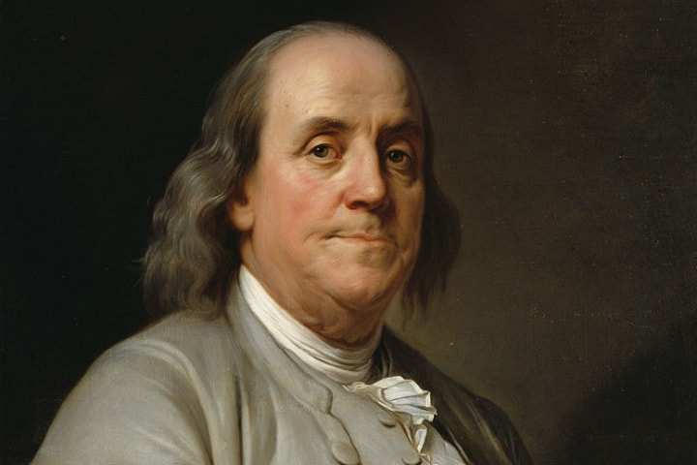
Мал.5 Бенджамін Франклін

Отто фон Бісмарк
Отто фон Бісмарк (мал.6) легендарна особистість в історії, завдяки якій був створений Троїстий союз; особистість, яка має прізвисько «залізний канцлер» і який таки став канцлером Німеччини. До цієї людини не відносилися «ніяк», чи добре, чи погано, але не нейтрально. Чи знаєте ви, що Бісмарк дуже любив зброю? На його рахунку більше 25 дуелей, одна з яких не вдалася. Він назавжди запам’ятав той випадок, так як шрам, що з’явився на обличчі, не давав йому забути про це. Цікавий факт є те, що Бісмарка можна споглядати частіше решти політиків на картинах-карикатурах. Можна відзначити той факт, що Бісмарк носив каблучку, на якій було зображено російське слово «нічого». І хоча російську мову він знав і розумів досить добре, зрозуміти сенс саме цього слово йому так і не вдавалося.
Чи знаєте ви, до якої міри не вистачало адреналіну юному канцлеру? До тієї, коли сідаєш грати в азартні ігри і все програєш. Благо, йому вистачило розумності повідати про це своєму батьку, який і розрахувався з усіма його боргами. Чи знаєте ви, що саме ця легендарна особистість зробила свого часу макет майбутньої карти Німеччини в тому вигляді, в якому вона існує і донині? Цікаво й те, що Бісмарк — близький родич сім’ї Рюриковичів.
Ось ще цікаві факти про Бісмарка. Ви любите стріляти так само, як і Отто? А «ковбасний» бій у вашому житті був? Якщо ні, то у Бісмарка так. Така незвичайна дуель повинна була відбутися з Рудольфом Вірховом. А все тому, що останній звинуватив Отто в епідемії тифу. Однак дуелі все ж не було, занадто любив себе канцлер, щоб стріляти ковбасою.
Отто фон Бісмарк, як і всі представники чоловічої статі, любив і випити, і добре поїсти, і пограти, і пару жіночих сердець розбити. Ну а між усім цим — «зіграти» кілька битв. Цій легендарній особистості історія приписує наступні слова — «Ніколи не воюйте з росіянами, бо на кожну військову хитрість вони вам дадуть відповідь непередбачуваною дурістю.»

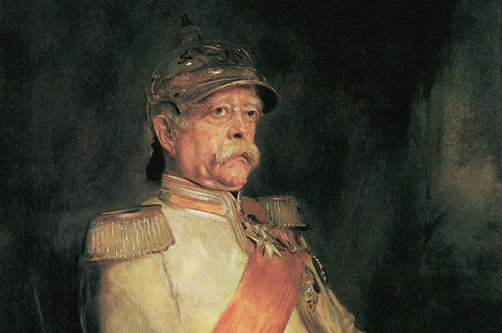
Мал.6 Отто фон Бісмарк

Синдром Марфана
Звучить музика («Каприс») із кінофільму «Паганіні»
Історики
Ніколло Паганіні
Син портового вантажника Нікколо Паганіні (мал.7) не тільки зумів стати знаменитим на весь світ — його гра на скрипці була такою віртуозною, що це породило неймовірні чутки: скрипаль уклав договір з дияволом, а замість струн на його скрипці натягнуті кишки замученої ним жінки. Паганіні дійсно грав так, що, здавалося б, це виходить за межі людських можливостей, його успіх у жінок був приголомшливим, а його персона була оточена ореолом таємничості. Шлях до слави у Паганіні не був не безперешкодним.
З дитинства йому доводилося терпіти тиранію батька, який змушував його займатися музикою цілими днями, не дозволяючи виходити на вулицю. Від нестачі кисню, руху і надмірних навантажень, хлопчик впав у каталептичну кому. Батьки вважали його померлим і ледь не поховали. Після хвороби він не залишив занять, і скоро слава про талановитого скрипаля вийшла далеко за межі Генуї.
У 8-річному віці Паганіні написав скрипкову сонату і кілька важких варіацій. У юному віці він створив більшу частину своїх знаменитих капричіо, які до сих пір залишаються унікальним явищем музичної культури. У грі на скрипці Паганіні був справжнім віртуозом. Швидко освоївши традиційну техніку, він почав експериментувати: імітував спів птахів і людський сміх, звучання флейти, труби, ріжка, мукання корови, застосовував різноманітні звукові ефекти. Він плутав рік свого народження, писав, що є другим сином в сім’ї, хоча в родині було ще два брата. До подібних промахів маестро ставився досить байдуже, заявляючи, що його пам’ять «знаходиться не в голові, а в руках, коли вони тримають скрипку». Маестро вважав за краще не записувати свої твори на папері, щоб залишатися єдиним виконавцем (а тих, хто міг виконати мелодії Паганіні навіть з нотами, було мізерно мало).
Одного разу Паганіні уклав парі про те, що зможе диригувати оркестром за допомогою скрипки, на якій будуть всього дві струни. Йому вдалося не тільки виграти парі, але і справити враження на сестру Наполеона Елізу Бонапарт — вразлива корсиканка від захвату втратила свідомість. Гра на двох струнах не стала межею можливостей Паганіні: в день народження Наполеона він перевершив самого себе, зігравши на одній струні. Йому аплодували в Італії, Австрії, Німеччині, Франції, Англії, Ірландії. Скрізь, де він з’являвся, тут же траплялися кумедні історії, що породжували чутки. Після концерту у Відні один із слухачів стверджував, що він бачив, як за спиною музиканта стояв диявол і водив його рукою зі смичком. Журналісти підхопили цю новину і повідомляли її цілком серйозно.
На численних карикатурах його зображували потворним, в газетах характеризували як жадібну, скупу і дріб’язкову людину, заздрісники і вороги розпускали про нього безглузді чутки. Погана слава супроводжувала його всюди і завжди. Після смерті Паганіні єпископ Ніцци звинуватив його в єресі і заборонив церковне поховання його останків. Поховання відбулося через 56 років після його смерті, і очевидці стверджували, що його тіло за весь цей час залишалося нетлінним, а з могили долинали звуки скрипки. Так, навіть після смерті, геніальний скрипаль залишався предметом чуток і легенд. Скрипка, на якій грав великий майстер, після його смерті отримала ім’я «Вдова Паганіні».
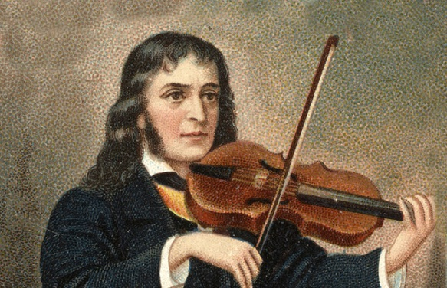
Мал.7 Ніколло Паганіні
Біологи
Великі велетні
У 1896 році французький педіатр А.Марфан описав худу 5-річну дівчинку з незвичайно тонкими довгими кінцівками. Пізніше описана хвороба отримала назву синдром Марфана. Причина хвороби – мутація гена, який розташований у довгому плечі хромосоми 15.
Люди з синдромом Марфана народжуються дуже рідко - в одному випадку з п'ятдесяти тисяч. Хвороба передається генетично, але не завжди проявляється в повній мірі і часто призводить до внутрішньоутробної смерті плода. Ті, кому пощастило дожити з цим захворюванням до зрілого віку, виділяються серед оточуючих людей дуже високим зростом при відносно короткому тулубі. У них величезні стопи ніг, незграбно довгі кінцівки, а також арахнодактилія або «павучі пальці». Крім зовнішніх ознак, у цих хворих лікарі констатують деформацію грудної клітки, аневризму аорти і вивих кришталика. Здавалося б, просто вижити з такими симптомами важко. Які вже тут високі досягнення?
Проте, дана рідкісна аномалія подарувала людству кілька чудових особистостей. Справа в тому, що при цій хворобі в організмі весь час підвищений рівень адреналіну в крові. Наднирники працюють набагато інтенсивніше, ніж у здорових людей. Цей гормон найсильнішим чином впливає на нервову систему, оскільки бере участь у передачі сигналів від однієї нервової клітини до іншої. В результаті люди з синдромом Марфана живуть так, як якщо б вони весь час були в стані підвищеної боєготовності. Вони не знають втоми, їх працездатність і бажання щось робити невичерпні. Їх хоробрість безмежна. Серед відомих з синдромом Марфана окрім Ніколо Паганіні й Авраам Лінкольн, Шарль та Голль.
Історики
Авраам Лінкольн
Перш ніж стати президентом Сполучених Штатів, Лінкольн програв в 18 виборах. Авраам Лінкольн (мал.8) народився 12 лютого 1809 року в родині фермерів, які жили в простій дерев’яній хатині на фермі. В 9 років Авраам втратив матір. З ранніх років Лінкольну довелося допомагати родині в полі, а з часом влаштовуватися і на різні роботи. Лінкольн працював лісорубом, землеміром, човнярем, листоношею, проте він завжди уникав полювання і риболовлі через моральних переконань. Лінкольн був досить високим (193 см), а його довгий капелюх додавав його зросту ще кілька дюймів. Капелюх він використовував не лише як предмет моди, але ще і як сховище грошей, листів і важливих записів.
Незважаючи на те що сім’я Лінкольна була неписьменною, з 12 років Авраам звик до читання. Він став першим в родині, хто навчився рахувати й писати, хоча через важке матеріальне становище відвідував школу тільки близько року. Щоб послухати виступи адвокатів в суді, він ходив пішки майже за 49 км від будинку. У 27 років Авраам самостійно вивчив право і здав іспит на звання адвоката. Він швидко прославився завдяки своїм добрим справам. Лінкольн-адвокат часто не брав гроші, захищаючи права бідних громадян, їздив в різні кінці штату, щоб допомогти людям у біді, а також заслужив повагу бездоганною репутацією. У 1856 році Лінкольн приєднався до Республіканської партії, що виступала за скасування рабовласництва. Виступаючи проти рабства, Лінкольн все-таки не був радикалістом, він стверджував, що не виступає за надання чорношкірим цивільних і політичних прав. Така помірна позиція принесла йому перемогу на президентських виборах в 1860 році. Однак початок президентства затьмарив вихід південних штатів зі складу США і вибухнула громадянська війна. В кінці 1862 Лінкольн підписав «Прокламацію про звільнення рабів», в громадянській війні настав переломний момент, і вона стала війною за знищення рабства. У 1864 році Лінкольн був переобраний президентом на другий термін, до Конституції США була прийнята поправка про скасування рабства, а громадянська війна закінчилася в квітні 1865 року. Ця війна стала найбільш кровопролитною в історії країни.
В історії він залишився як один з найбільш інтелектуальних президентів і національний герой. Життя 16-го президента США закінчилося трагічно всього через кілька днів після його переобрання на другий термін. 14 квітня 1865 Лінкольн дивився виставу в театрі Форда, у його ложу проник актор Джон Бут, прихильник жителів півдня і таємний агент Конфедерації. Він вистрілив президенту в голову, на наступний день Лінкольн, не приходячи до тями, помер. Тіло Лінкольна було перепоховано 17 разів. Це відбувалося або через реконструкцію гробниці, або з причин безпеки. При цьому шість разів його труна відкривалася. Тільки в 1901 році, через 36 років після смерті, президент знайшов остаточний спокій.

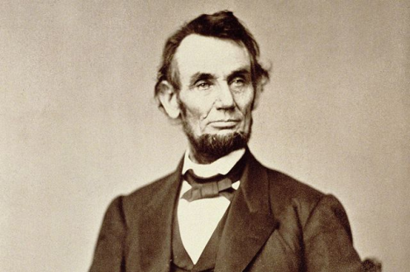
Мал.8 Авраам Лінкольн

Шарль Андре Жозеф Марі де Голль
Шарль Андре Жозеф Марі де Голль (мал.9) — французький військовий і державний діяч, генерал. Шарль де Голль народився 22 листопада 1890 року на півночі Франції в місті Лілль, недалеко від бельгійського кордону. Він був третім з п’яти дітей в патріотичній родині католиків. Його батько Анрі де Голль викладав філософію в єзуїтському коледжі. Вже хлопчиком він виявляв величезний інтерес до військової справи. Під час Першої світової війни Шарль де Голль був неодноразово поранений, а також три роки перебував у полоні Протягом усього життя, за підрахунками істориків, на Шарля де Голля було скоєно 31 замах. Тільки за два роки, що минули після отримання Алжиром незалежності, було зроблено принаймні шість серйозних спроб вбити його. На восьмому десятку років у Шарля де Голля став слабшати зір. Приймаючи одного разу прем’єра Конго абата Фюльбера Юлу, одягненого в сутану, де Голль звернувся до нього: «Мадам …».
Шарль де Голль якось зауважив про Францію: «Як можна керувати країною, в якій 246 видів сиру?». Військова кар’єра Шарля де Голля почалася відразу ж після отримання основної освіти. Шарль де Голль вступив у французьку військову академію Сен-Сір (Аналог Вест-Пойнт у США), яку закінчив в 1912 році. Шарль де Голль прийшов до влади завдяки тому, що йому вдалося переконати французький народ в тому, що з ним Франція переможе в алжирській війні. Насправді ж де Голль відчував песимізм з приводу долі Французького Алжиру і в його планах була капітуляція.
На його честь названі паризький аеропорт, паризька площа Зірки, атомний авіаносець французьких ВМС, а також площа перед готелем «Космос» в Москві і ряд інших пам’ятних місць. Де Голля не запросили на Ялтинську конференцію через заперечення Ф. Рузвельта. У якийсь момент де Голлю довелося через відсутність грошей продати американський автомобіль, подарований іншим президентом США, Г. Труменом. Поправити фінансове становище допоміг вихід мемуарів.

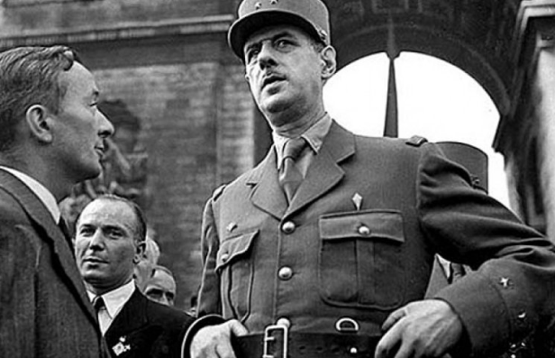
Мал.9 Авраам Лінкольн
Синдром Морриса
Біологи
Жанна д’Арк (мал.10) була високою на зріст, міцно складена, винятково сильна, але струнка й з тонкою жіночою талією. Її обличчя теж було красивим. Загальна будова тіла характеризувалася дещо чоловічими пропорціями. Вона дуже любила фізичні і військові вправи, охоче носила чоловічий одяг.
Всі ці ознаки характерні для синдрому Моррису. Це генна хвороба, яка виникає внаслідок дефекту гена, що кодує клітинний рецептор чоловічого статевого гормону тестостерону.
У ряді досліджень відмічено виняткову діловитість, фізичну і розумову енергію жінок із тестикулярною фемінізацією (симптом Морриса) – спадковою не чуттєвістю периферійних тканин до маскулінуючої дії чоловічого гормону сім’яників.
Усі клітини такого ембріона мають статеві хромосоми Х та У. Такий хромосомний набір визначає, поряд із наявністю жіночих гормонів, підвищений вміст у крові чоловічого статевого гормону тестостерону. Однак оскільки клітинні рецептори для тестостерону відсутні, він сприймається клітинами, на які діють тільки жіночі гормони, які змушують зародок розвивається «в жіночій бік».
Історики
Відеофрагмент про Жанну д’Арк
Жанна д’Арк, дівчинка з селянської сім’ї, вперше почула звернений до неї потойбічний голос у віці 13-14 років. Пізніше голосів стало більше, вона стала розрізняти їх і свідчила, що з нею в числі інших говорять святий Михайло, свята Катерина Олександрійська і свята Маргарита. Господь дав 4 обіцянки через Жанну: що буде знято облогу з Орлеана, що дофін буде присвячений і коронований в Реймсі, що захоплений англійцями Париж буде повернутий законному королю Франції і що герцог Орлеанський, який був тоді в полоні у англійців, повернеться на батьківщину. Все це здавалося неймовірним, але виповнилося в точності.
На суді Жанна свідчила, що ні пролила жодної краплини крові в боях, і що її прапор, на якому був зображений Христос Суддя, був їй дорожче меча. Жанна виступала як стратег і полководець, але сама не вбивала навіть в бою. Р. Перну назвав Жанну Д’Арк «прообразом політичного в’язня», так як процес над нею відповідав, в першу чергу, політичному запиту. Навіть утримувалася вона під час процесу не в церковній в’язниці, як це було покладено для обвинувачених в єресі, а в самій звичайній. Її звинуватили в чаклунстві та єресі: підлеглі англійцям церковники виходили з того, що тим самим завдадуть шкоди Карлу VII, бо в цьому випадку він виявиться коронованим єретичкою і відьмою. Жанна захищалася з рідкісною мужністю й винахідливістю, але 2 травня 1431 роки їй було пред’явлено звинувачення в чаклунстві (звинувачення в єресі відпали) і було запропоновано відректися від віри в «голосі» і від носіння чоловічого одягу.
Під страхом смерті вона погодилася на зречення і 28 травня була засуджена до довічного ув’язнення. Однак у в’язниці їй підкинули чоловічий одяг, що означало рецидив злочину і автоматично вело до смерті. Незважаючи на явну провокацію, Жанна заявила, що одягла чоловічий одяг добровільно, що бере зречення назад і шкодує про нього. Два дні потому — 30 травня 1431 року її заживо спалили на ринковій площі Руана.
За свідченням очевидця, секретар англійського короля, «повернувся після страти Жанни, стогнучи, і плакав про те, що він бачив там, кажучи: «Ми всі загинули, бо спалили людину добру і святу»». Процес реабілітації Жанни було розпочато в 1455 році на прохання її матері. В ході процесу були заслухані 115 свідків, і нарешті, 7 липня 1456 року в присутності папського легата Жанну реабілітували. При цьому беатифікована вона була тільки в 1909 році, а канонізована — в 1920.
Перша поема, присвячена Жанні, була складена вже через 5 років після її смерті. Розмір її становить понад 20.500 віршів. Крім того, про неї писали в своїх книгах Шиллер, Вольтер, Шекспір, Анатоль Франс, Клодель, Бернанос, Дж. Бернард Шоу та багато інших. Свої музичні твори їй присвячували Чайковський, Верді, Лист, Гуно, Хеннегер. Існує більше 20 фільмів, знятих за мотивами історії Жанни Д’Арк. Перший з них був знятий на зорі кінематографа, в 1898 році. Серед режисерів, які зверталися до її біографії, Роберто Росселліні і Робер Брессон.

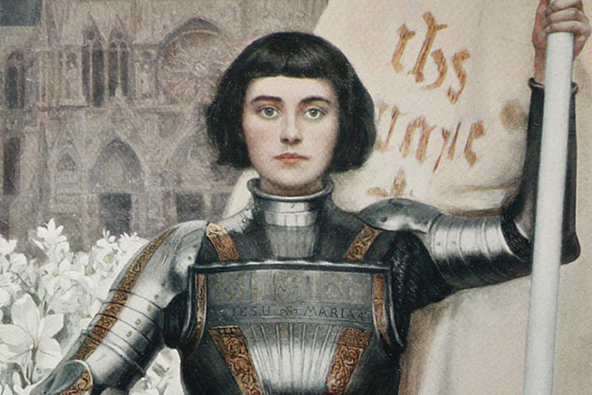
Мал.10 Жанна д’Арк

Біологи
Окрім подагри, синдрому Марфана та синдрому Морриса вчені виділяють ще дві «стигми» геніальності: МДП (маніакально-депресивний психоз) та високе чоло.
Багатьох геніїв вирізняє маніакально-депресивний психоз (циклотимія) – регулятор чергування різких фаз настрою, коли зазвичай працездатність знижується весною і підвищується восени. Серед таких були письменники Толстой, Гоголь, Діккенс, Хемінгуей, поети - Пушкін, Лермонтов, психолог Фрейд, філософи Гете, Кант, художник Врубель.
І врешті, п’ята стигма геніальності – високе чоло. Не самі розміри чола, а не зрозумілі процеси, що призводять до збільшення лобних часток, які відіграють роль фактора, який стимулює інтелект. Високим чолом вирізнялися композитори Бетховен і Ліст, політик Наполеон, письменники Шекспір, Вольтер, Гюго, Сервантес, філософи Гете, Кант, Рубінштейн, Дідро, науковці Дарвін та Ціалковський.
Епілепсія
Історики
Зачитується уривок з роману Ф.М.Достоєвського «Униженные и оскарбленные».
Девушка Нелли из романа «Униженные оскорбленные» эпилептический персонаж писателя. Ее болезнь началась в раннем детстве: «Внезапно она вскрикнула, ее лицо судорожно задрожало, и тело ударилось о пол». В данном произведении также изображен послесудорожный период: «Она смотрела на меня обездвиженная и с большим напряжением, как будто пытаясь что-то понять, хотя была очевидна вся тяжесть ее состояния. Наконец будто какая-то мысль прояснила лицо. После приступа Нелли, как правило, не могла четко думать и бормотала непонятные слова».
Біологи
Епілепсія була постійним джерелом натхнення для літератора. У своїх творах він описав кілька персонажів, які страждали на неї. Дуже докладні описи хвороби можуть свідчити, що письменник знав про неї зі свого власного досвіду. Епілепсія (від давньогрец. — «захоплювати, володіти, вражати» укр. чóрна нéміч, падýча хворо́ба, чо́рна хвороба — це група довготривалих неврологічних розладів, що характеризуються виникненням судомних нападів. Ці напади можуть мати різний характер: від швидкоплинних і майже непомітних проявів, до появи тривалих судом.
У більшості випадків причина хвороби невідома, але у деяких людей епілепсія виникає внаслідок ЧМТ, інсульту, пухлини головного мозку, зловживання наркотичними речовинами й алкоголем. Вважається, що у більшості випадків епілепсія виникає з генетичних причин або пов'язана із ними. Деякі типи епілептичних нападів виникають через один дефектний ген (1—2%); більшість розвивається в умовах комбінації генетичних та зовнішніх факторів. Поодинокі генні дефекти зустрічаються дуже рідко. Наразі відомо про більше ніж 200 дефектів у поодиноких генах. Якщо на епілепсію хворіє один з монозиготних близнюків, вірогідність виникнення захворювання в іншого близнюка становить 50—60%. У випадку немонозиготних близнюків ця вірогідність дорівнює 15%. Ризик виникнення епілепсії в інших близьких родичів хворого у п'ять разів вищий, ніж в цілому у популяції. Прикладом успадкування епілепсії може слугувати родовід російського письменника Ф.М.Достоєвського (мал.11).
Історики
Окрім епілепсії письменник страждав на ігроманію. Роман «Гравець» багато в чому заснований на особистому досвіді письменника — незадовго до цього в Європі Достоєвський набрав безліч боргів при грі в рулетку і повинен був написати твір у рекордні терміни, щоб розплатитися з кредиторами. Роман вдалося завершити за 21 день в жовтні 1866 завдяки роботі зі стенографісткою Ганною Сниткиной — майбутньою дружиною Достоєвського. Рулетка. Про пристрасть Достоєвського до цієї фатальної пристрасті відомо досить багато. Програючи, він або писав дружинні Ганні принизливі для них обох листи з проханням закласти що завгодно (і вона закладала — сервізи, сережки, пальто, нарешті) і вислати грошей. Або, якщо вона знаходилася в тому ж місті, валився перед дружиною на коліна, ридав і знову ж просив грошей. Але і в тому і в іншому випадку знову програвав. І раптом — як відрізало. За сімейними переказами, це сталося, коли Федір Михайлович раптом зрозумів, що в холодну пору року він залишив свою вагітну дружину без теплого одягу. І через його згубну пристрасть може загинути дитина.
«Світу чи провалитися, або ось мені чаю не пити»? Достоєвський не міг працювати без міцного чаю. Коли ночами Достоєвський писав свої романи, на його письмовому столі завжди стояв стакан чаю, а в їдальні завжди тримали гарячим самовар.
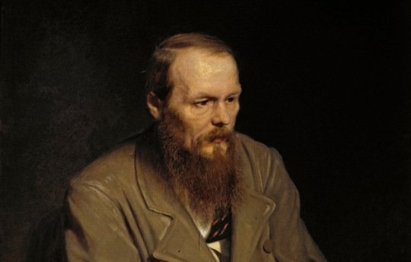
Мал.11 Ф.М.Достоєвський
Гемофілія
Історики
Демонстрація відео про цесаревича Олексія (супровід коментарем)
Цесаревич Олексій, син Миколи II, останнього царя з династії Романових (мал.12), був хворий не згортанням крові. Вчені визначили, що у нього була гемофілія типу «В». Сьогодні різновидом цієї хвороби страждає лише одна дитина з 60 000 дітей. Захворювання передалася йому від матері Вікторії-Аліси-Олени-Луїзи-Беатріс Гессен-Дармштадської, яка перед заміжжям взяла ім'я Олександра Федорівна. Мутація гена Ф9, викликає гемофілію, вивчена у кількох поколінь царюючих осіб різних країн. Оскільки близькоспоріднені шлюби серед імператорських осіб були поширеним явищем, вченим вдалося простежити, що вперше цей змінений ген з'явився у королеви Вікторії, прабабусі Олексія.
Захворювання гемофілію стало очевидним у цесаревича вже у вересн1904 року, коли у дитини, яка не досягла ще двомісячного віку, почалася важка кровотеча з пупка. Хвороба у спадкоємця виявлялася в тому, що кожен удар, в результаті якого відбувався розрив будь-якого, навіть самої крихітної внутрішньої кровоносної судини, викликав внутрішню кровотечу. Повільно, але безупинно, кров проникала в навколишні м'язи та інші тканини, утворювалася гематома завбільшки з велике яблуко, шкіра втрачала еластичність і не могла більше розтягуватися, тиск уповільнювало кровообіг, у результаті чого починалося утворення тромбу. Після цього гематома поступово розсмоктувалася і темно-багряний синець перетворювався в плямистий жовтувато-зелений. Незначні зовнішні порізи або подряпини на будь-якому місці поверхні тіла не представляли небезпеки — вони відразу ж затягувалися, а потім на них накладали тугу пов'язку, яка здавлювала кровоносну судину і давала можливість пошкодженню поступово гоїтися. Винятком були кровотечі з рота або носа, так як в таких місцях неможливо було накласти пов'язку на джерело кровотечі. Одного разу царевич трохи не помер від носової кровотечі, хоча не відчував при цьому ніякої болі.
Хвороба постійно викликала крововиливи в суглобах — вони завдавали Олексію нестерпний біль і перетворювали в інваліда. Кров, накопичуючись в замкнутому просторі суглоба лікті, коліна чи кісточки, викликала тиск на нерв, і починалися сильні болі. Кров потрапивши у суглоб руйнувала кістки, сухожилля і тканини. Кінцівки застигали в зігнутому положенні. До загибелі царського роду Романових частково призвела саме ця недуга.

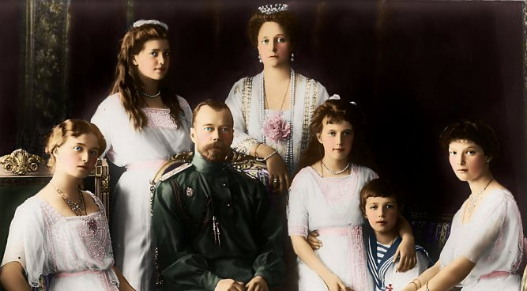
Мал.12 Родина Романових
Біологи
Гемофілія — невиліковне генетичне захворювання, пов'язане з порушенням коагуляції (згортання) крові; при цьому захворюванні різко зростає небезпека загибелі від крововиливу в мозок та інші життєво важливі органи, навіть при незначній травмі. Хворі з важкою формою гемофілії нерідко піддаються інвалідизації, внаслідок частих крововиливів в суглоби і м'язові тканини. Гемофілія з'являється через мутації одного з генів, найчастіше в X-хромосомі. Залежно від конкретного гену розрізняють три типи гемофілії (A, B, C).
- Гемофілія А викликана дефектним білком — фактором крові VIII, так звана «класична гемофілія» (рецесивна мутація в X-хромосомі)
- Гемофілія B викликана дефектним фактором крові IX (рецесивна мутація в X-хромосомі)
- Гемофілія C викликана дефектним фактором крові XI, (аутосомна рецесивна мутація).
Зазвичай хворобою страждають чоловіки, жінки ж виступають як носії гемофілії, які самі нею не хворіють, але можуть народити хворих синів або дочок-носійок.
Англійська королева Вікторія (мал.13) навіть не підозрювала, що вона носій гена гемофілії, доки не народила свою восьму дитину – сина Леопольда. Після його народження стало зрозуміло – над англійською королівською родиною нависла загроза страшної невиліковної на ті часи хвороби. Сама королева була гетерозиготною і тому цілком здоровою. Вона дожила до глибокої старості, а син Леопольд помер від гемофілії у віці 31 року.
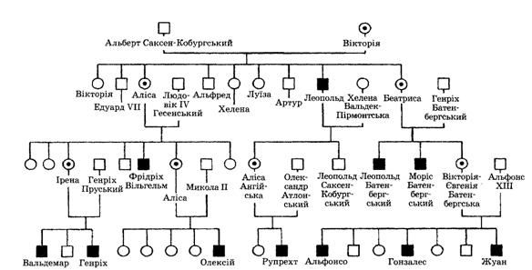
Мал.13 Родовід родини Романових
Інцест
Біологи
У давнину протягом багатьох поколінь існували близькородинні шлюби. Це призводило до страшних аномалій та вад. Зміни генетичного складу популяції внаслідок генетико-автоматичних процесів спричинює гомозиготизацію індивідів. І з цих умов найчастіше фенотипні наслідки виявляються несприятливими. У генеалогії єгипетських фараонів близькородинні шлюби були доволі поширеним явищем, і як наслідок, дуже часто траплялися різноманітні спадкові захворювання.
Тутанхамон народився від шлюбу АменофісаІІІ і Ситамоне, яка була його дочкою (мал.15). Таким чином, мати фараона була зведеною його сестрою. Він помер у 18 років. Аналіз його зображення дає можливість виявити, що він страждав на генетичне захворювання целіакією, яка зумовлює зміну слизової кишок, що перешкоджає всмоктуванню клейковини. У могильному склепі Тутанхамона було знайдено дві мумії. Це, ймовірно, мертвонароджені діти від шлюбу з його племінницею. Перша дружина фараона була або його сестрою, або дочкою.

Історики
Тутанхамон
Давньоєгипетський фараон XVIII династії — Тутанхамон (мал.14), який помер в 18-річному віці, був найвідомішим фараоном тільки тому, що його усипальниця виявилася єдиною царською гробницею, яка дійшла до сучасності не розграбованою. Тутанхамон був єгипетським фараоном в 1347-1338 роках до нашої ери. Імовірно він був сином Ехнатона. На престол зійшов в юному віці, коли йому було 9 років. Незважаючи на те, що офіційно він правив 10 років, нічого значного для історії країни не зробив. За часів його правління країна сонця відновлювала свій вплив на міжнародній арені. В цілому, його чекало блискуче майбутнє як політика, якби не раптова смерть. Фараон помер з незрозумілих обставин в 18-річному віці і не залишив після себе спадкоємця престолу. Оскільки він помер так раптово, то гідної гробниці йому підготувати не встигли. Тому молодого фараона поховали в досить скромному склепі під хатинами робітників, які споруджували поруч гробницю для Рамсеса VI, фараона XX династії. Завдяки такому недбалому підходу до справи гробниця Тутанхамона була всіма забута. Понад 3 000 років простояла незайманою до тих пір, поки її не виявив Говард Картер і лорд Корнарвон в 1922 році. Ось чим прославився Тутанхамон на весь світ — своєю гробницею. Його мумія розміщувалася в трьох трунах і була прикрашена 143 золотими предметами. Крім цього, в усипальниці Картер знайшов царський трон, золоті статуетки, ритуальні судини, зброю, коштовності, одяг, похоронну маска. Цінність даного відкриття в тому, що завдяки Картеру світ дізнався про пишноту похоронного обряду, масштаб культа фараона, рівень художнього ремесла в Єгипті.
Дружина Тутанхамона — Анхесенпаатон, швидше за все, була його зведеною сестрою. Анхесенпаатон була дочкою Нефертіті і Ехнатона. У фараона була ще одна, менша дружина Кіра (Кийа), яка, ймовірно, була матір’ю Тутанхамона. У подружжя фараонів не було дітей. У Анхесенпаатон два рази стався викидень: цих двох дівчаток муміфікували і помістили в гробницю до Тутанхамона.
Сучасна томографія показала, що молодий фараон був невисокого зросту і з букетом захворювань: крихкі кістки, вовча паща, підвернена ліва стопа, яку він волочив по землі. Через вроджений вивих стопи фараон ходив з паличкою. Тому в його гробниці археологи виявили близько 300 паличок, щоб у загробному житті Тутанхамон не відчував в них нестачі. Вчені висунули 2 причини смерті молодого фараона — його вбили ударом по потилиці або він зламав ногу, після чого розвинулося зараження, що стало причиною смерті.
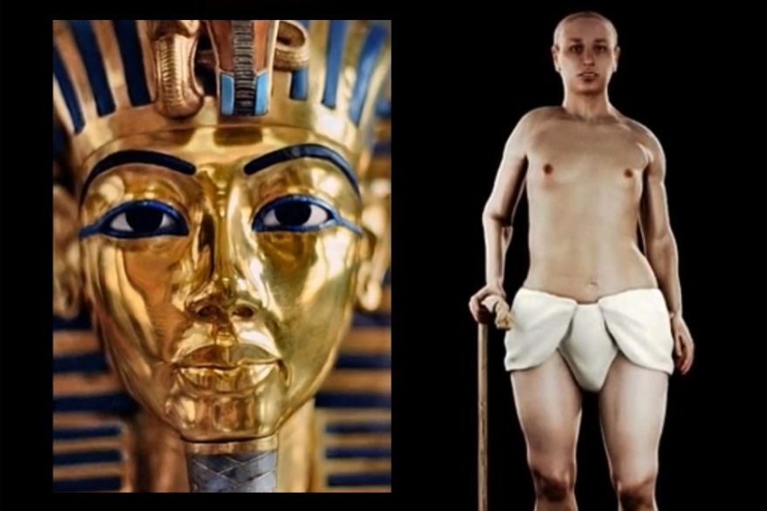
Мал.14 Тутанхамон

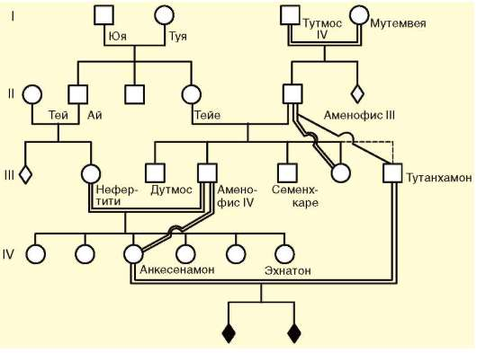
Мал.15 Родовід Тутанхамона

Клепатра
Біологи
Відома своїм розумом і красою Клеопатра VIII (мал.16) народилася у шлюбі Птоломея Х і його рідної сестри (мал.17).
Історики
12 серпня до 30 р. до н. е. єгипетська цариця Клеопатра покінчила життя самогубством всередині мавзолею в Олександрії. Вона була останнім незалежним фараоном, якого знав Стародавній Єгипет. Протягом двох десятиліть Клеопатра вела безжалісну боротьбу за владу зі своїми братами і сестрами, билася з майбутнім римським імператором і була залучена у військові союзи, і амурні справи, з Юлієм Цезарем і Марком Антонієм. Незважаючи на те, що Клеопатра народилася в Єгипті, коріння її роду йдуть в Македонію і Грецію. Вона належала до династії Птолемея I Сотера (один з генералів Олександра Великого). Незважаючи на своє походження, Клеопатра перейняла безліч стародавніх традицій країни, якою правила, і стала першою з династії Птолемеїв, хто вивчив єгипетський мову.
Як і багато інших правителів, члени династії Птолемеїв укладали шлюби всередині своєї родини, щоб зберегти чистоту родоводу. Більше десятка предків Клеопатри зв'язувалися узами шлюбу зі своїми двоюрідними братами та сестрами, тому не виключено, що її батько й мати також були братом і сестрою. У відповідності з традиціями, Клеопатра вийшла заміж за двох своїх братів, і кожен з них виконував роль її церемоніального чоловіка і регента в різні періоди її царювання.
Вона говорила на десятках різних іноземних мов і отримала освіту в галузі математики, філософії, риторики, астрономії. Єгипетські джерела пізніше описували її як правителя, який зведений у ряди вчених і користується їхньою повагою. Також є докази того, що Клеопатра не була настільки привабливою, як це прийнято вважати. На монетах з її портретом зображено мужнє обличчя з гачкуватим носом, хоча деякі історики стверджують, що вона спеціально наказала зробити своє зображення більш мужнім і схожим на чоловічий.
Силове захоплення влади і вбивства були такими ж традиціями Птолемеїв, як і шлюби всередині сім'ї, і Клеопатра зі своїми братами і сестрами нічим не відрізнялися. Її перший чоловік, який був також і її братом, Птолемей XIII вигнав її з Єгипту, коли вона спробувала повністю захопити владу, тому пара зустрілася вже під час громадянської війни. Клеопатрі вдалося перемогти, так як вона уклала союз з Юлієм Цезарем, а Птолемей потонув в Нілі після поразки в бою. Після війни Клеопатра вийшла заміж за свого молодшого брата Птолемея XIV, але передбачається, що він також був убитий, коли вона намагалася зробити свого сина своїм співправителем. У 41 р. до н. е. вона також усунула свою сестру Арсіною, яку вважала конкуренткою в боротьбі за престол.

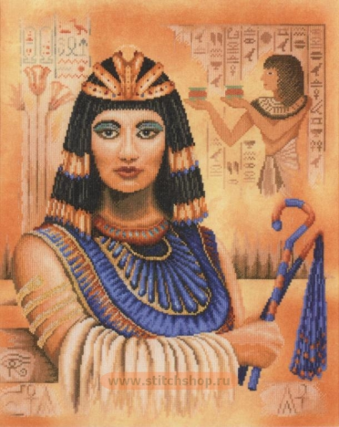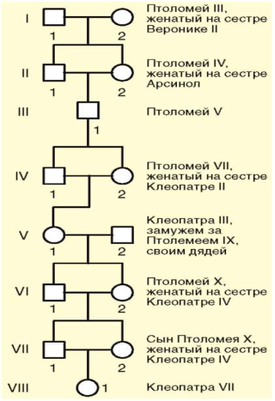
Мал.16 Клеопатра Мал.17 Родовід Клеопатри
Габсбурги
Біологи
Відома велика кількість спадкових змін у людини. Особливий інтерес представляє «габсбургська губа». Представник імператорської династії Габсбургів мали товсту (випячену) губу і вузьку виступаючу нижню щелепу (мал.18). Рот при цьому залишався напіввідкритим. Протягом більше ніж 500 років ця ознака успадковувалася потомками Габсбурів. Портрети і гравюри членів цієї родини, які зберіглися, чітко ілюструють наявність даної ознаки. Обумовленний він домінантним геном.
Історики
Найвідоміший приклад фамільної подібності — «габсбурзька щелепа». Вона відтворювалася протягом щонайменше трьох століть. Навіть на фотографіях сучасних Габсбургів часом чітко помітна виступаюча вперед щелепа. Мабуть, найбільш нещасних носієм цієї відмінної риси був іспанський король Карл II. Останній Габсбург на іспанському троні з дитинства страждав від діареї, блювоти і епілепсії. Його нижня щелепа була настільки деформована, що він не міг ні нормально говорити, ні нормально жувати. Ходити він почав тільки до чотирьох років, а говорити вивчився до восьми. Зачати дитину ні в одному з двох шлюбів він також не зміг, і після його смерті спалахнула Війна за іспанську спадщину. Причиною всього цього була погана генетика: його предки в декількох колінах були родичами. Так, його батько був одружений на власній племінниці, яка теж була народжена від шлюбу дядька і племінниці. Результат: Карл II мав все те, що могла би мати дитина, народжена в цьому інцесті.
На відміну від іншого Габсбурга, короля Іспанії Карла II, імператор Священної Римської імперії Леопольд I не дурний та не бездітний. Головним слідом, який залишили на ньому близькоспоріднені шлюби, стала зовнішність, «цікава» навіть для Габсбургів. Нижня щелепа явно випирала далі першої. У всьому іншому він явно був щасливішим Карла Іспанського — безліч дітей від трьох дружин і відсутність інших хвороб.
Спадкоємець португальського трону принц Жозе став жертвою традицій ще в 15-річному віці. Тоді він одружився на своїй тітці по материнській лінії Бенеден, якій було 30 років. Як і буває часто в близькоспоріднених шлюбах, потомства він не залишив — у Бенеден було два викидні. Жозе помер в 26 років. Його мати Марія I Божевільна, не дивлячись на свою побожність, вийшла заміж за дядька дона Педру, який став при коронації Педру III.
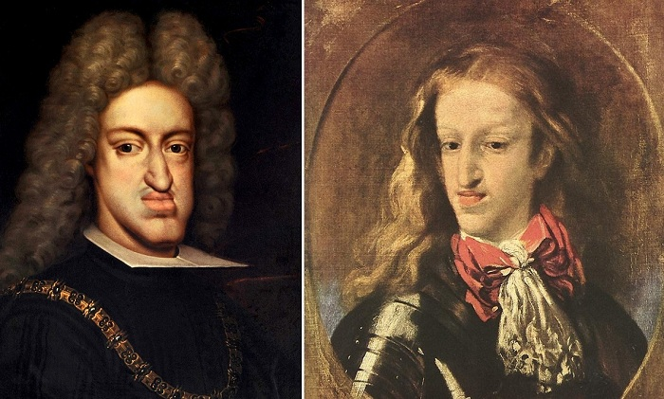
Мал.18 Габсбурги

ВИСНОВКИ
Заключне слово
Вивчення генетики людини пов’язане з певними труднощами через неможливість довільного схрещування, пізнє настання статевої зрілості, малу кількість нащадків у кожній сім’ї та неможливість урівняти умови існування нащадків. Незважаючи на це, генетика людини за останні десятиліття досягла значних успіхів. Досить добре вивчені закономірності успадкування різноманітних ознак, у тому числі патологічних. Правда, генетичний аналіз психічної сфери та творчої діяльності людини залишається все ще нездійсненим через їх надзвичайну складність, хоча вони, поза сумнівом, спадково обумовлені.
Мутація - це ще не талант.
В результаті всього вищесказаного може скластися враження, що генієм може бути тільки хвора людина . Насправді, ніяка стимуляція інтелектуальної активності сама по собі не може привести до появи унікальної творчої і цілеспрямованої особистості. Всі генетичні порушення, про які йшла мова, лише допомагали геніям реалізуватися, давали їм додаткову енергію.
На думку вчених, загадка геніальності – у рідкісних спадкових захворюваннях, які є своєрідними «каталізаторами» неординарних здібностей. Нині однозначно доведено, що деякі спадкові хвороби серед геніїв трапляються значно частіше, ніж у нормі.
Жодна хвороба не могла б змусити Олександра Македонського підкорити півсвіту, Жанну д'Арк - звільнити Францію, Петра Першого - перетворити Росію на велику державу, тобто, однієї тільки мутації недостатньо. А ось чи необхідна вона - на це питання науці ще належить відповісти.
У кінці XX ст. розпочато здійснення великого міжнародного проекту "Геном людини", завданням якого є вивчення геному людини, включаючи подальше картування хромосом та визначення нуклеотидної послідовності їх ДНК. У межах цієї програми розробляються методи діагностики та лікування спадкових хвороб. На цей час перший етап проекту практично виконано. Визначено, що кількість генів людини сягає близько 32 тис. Виявилося також, що вони складають лише близько 5% всієї генетичної ДНК. Решта сукупності ДНК, за сучасними уявленнями, нічого не кодує або містить численні повтори. Цікаво, що у одноклітинних організмів, наприклад, бактерій, така беззмістовна ДНК взагалі відсутня, а по мірі ускладнення організації організмів її доля зростає. Крім того встановлено, що геноми різних етнічних груп та популяцій людини відрізняються за послідовністю нуклеотидів у певних ділянках ДНК. На підставі результатів досліджень у рамках Проекту «Геном людини» стала можливою ДНК-діагностика понад 100 спадкових захворювань.
І буде сильним і могутнім Родовід
Із сивої минувшини, з далеких літ,
Дісталось в спадок правило про Рід,
Про те міцне коріння, без якого
Не було б в світі вже давно нікого!

Де - ти творець і витвір свого Роду,
Продовжуєш життя і бережеш Природу!
Цінуєш Землю – твій гостинний дім,
Теплом його наповнюєш людським!

Де з діда - прадіда тече Життєва сила,
Де материнська ласка має крила,
Де цілий світ бабусиних казок,
Де приклад батька – основний зразок!

Де є мораль – як цінностей насіння,
Повага, доброта, порозуміння,
Де кожен правильний життєвий крок –
Це для майбутніх поколінь урок!

Де є тобою зрощених сім «Я»,
Де ти не сам, а в тебе є Сім’я,
Де ніжні рученята внука, чи дитини
Любов і щастя дарують щоднини!

Це є той скарб, що в світі найцінніший -
Незмінний він, ну а тому – найбільший –
Сімейні цінності – Гармонія, Краса,
Духовність, Віра, Мудрість, Простота!

Ти спадок цей онукам передай,
Доповнюй, збільшуй, серцем провіряй,
І буде сильним, і могутнім Родовід -
У всіх світах і на мільйони літ!
Василь Стасюк
БІБЛІОГРАФІЯ
1. Александров А.А. Психогенетика: Учебное пособие для вузов. – М., С.-П.,: Питер, 2004. – 192 с.
2. Академия, 2003 – 224 с. – http://medlib.ws/anatome/237-osnovy-genetiki-inasledstvennye-narushenija.html.
3. Баландин Р.К. Сто великих богов – М., 2002
4. Бочков Н.П. Клиническая генетика: Учебник. – М.: ГЕОТАР–МЕД,2002. – 448 с. – http://www.rosmedic.ru/genetika/klinicheskaya-genetika.-bochkov-n.p-2.html.
5. Бужієвська Т.І. Основи медичної генетики: Навч. посібник для ВМЗО.
– К.: Здоров’я, 2001. – 136 с.
6. Волгин И.Л. Хроника рода Достоевских – М., 2012
7. Голинська Є.Л. Основи генетики: Навч. посібник для ВНЗ. – К.: ВКУ,
1968.
8. Григорьев В.Ю. Николло Паганини, жизнь итворчество – М., 1987
9. Дегтерев Н.Д. Генная инженерия: спасение или гибель человечества. –
СПб.: Невский проспект, 2002. – 128 с. –
http://medlib.ws/anatome/print:page,1,217-gennaja-...
10. Дубинин Н.П. Общая генетика. – М.: Наука, 1970. – 488 с.
11. Жадько Е. 100 великих династий – М., 2003
12. Лобашев М.Е. Генетика: Учебное пособие для университетов. – Издание второе. – Л.: ЛГУ, 1967. – 752 с.
13.. Маккюсик В. Генетика человека / Пер. с англ. – М.: Мир, 1967.
14. Мешкова Т.А., Николаева Н.О. Психогенетика. –
http://www.ido.edu.ru/psychology/psychogenetic.html. 2007.
15. Путинцева Г.Й., Решетняк Т.А. Медична генетика: Підручник для мед.училищ. – К.: Здоров’я, 2002.
16. Селиванова Е.А. Наследственные болезни. Справочник практическоговрача. – М.: РИПОЛ классик, 2007. – 544 с.
17. Семашко И.И. Сто великих женщин – М., 2001
18.Цесаревич. Документы. Воспоминания. Фотографии./сост. О.Барковец, А.Крылов – М., 1998
19. Штерн К. Основы генетики человека / Пер. с англ. – М.: Медицина,
1965. 325
20. Эфроимсон В.П. Генетика гениальности. – М.: Тайдекс КО, 2002. –
376 с.
21. https://www.google.com/search картинки
22. https://uk.wikipedia.org/wiki
23. http://x-files.org.ua/articles.php?article_id=2646

